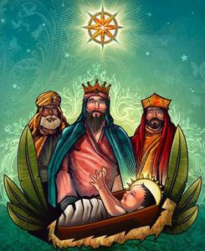
Paroisse Saint Potentien
Unité Paroissiale de Saint Jean les Deux Jumeaux

Messe de l’EPIPHANIE DU SEIGNEUR
Dimanche 3 janvier 2021

Mot d’accueil
Au cours de cette célébration, nous prierons plus particulièrement pour :

Mme Germaine THIOUX et Mme Paule DESMET dont les obsèques ont été célébrées cette semaine

Levons les yeux ! C’est dans nos nuits que brille l’étoile du salut, c’est au cœur de nos difficultés que se révèle le mystère, c’est en notre humanité souffrante qu’est né le Fils de Dieu.
Alors ! Levons-nous, quittons nos robes de tristesse, et que s’élèvent nos chants de louange !

♫ Chant d’entrée Debout RESPLENDIS N°22

1. Debout, resplendis, car voici ta lumière,
Et sur toi la gloire du Seigneur. (bis)
Lève les yeux et regarde au loin,
Que ton cœur tressaille d’allégresse.
Voici tes fils qui reviennent vers toi,
Et tes filles portées sur la hanche.

2. Toutes les nations marcheront vers ta lumière,
Et les rois à ta clarté naissance. (bis)
De nombreux troupeaux de chameaux te couvriront,
Les trésors des mers afflueront vers toi.
Ils viendront d’Epha, de Saba, de Qédar,
Faisant monter vers Dieu la louange.
℟. Jérusalem, Jérusalem, quitte ta robe de tristesse !
Jérusalem, Jérusalem, chante et danse pour ton Dieu !

Je confesse à Dieu

♫ Kyrie MESSE D’EMMAÜS

Seigneur, prends pitié, prends pitié de nous. (bis)
Ô Christ, prends pitié, prends pitié de nous. (bis)
Seigneur, prends pitié, prends pitié de nous. (bis)

♫ Gloria MESSE D’EMMAÜS

℟. Gloire à Dieu, Gloire à Dieu
Au plus haut des cieux !
Et paix sur la terre aux hommes qu’il aime
Gloria, Gloire à Dieu !
1. Pour tes merveilles, Seigneur Dieu,
Ton peuple te rend grâce !
Ami des hommes, sois béni
Pour ton Règne qui vient !
2. A toi les chants de fête,
Par ton Fils Bien-Aimé dans l’Esprit.
Sauveur du monde, Jésus-Christ
Ecoute nos prières !
3. Agneau de Dieu, vainqueur du mal
Sauve-nous du péché !
Dieu saint, splendeur du Père
Dieu vivant, le Très-Haut, le Seigneur !

Première lecture Lecture du livre du prophète Isaïe (60, 1-6)
« La gloire du Seigneur s’est levée sur toi »

Debout, Jérusalem, resplendis ! Elle est venue, ta lumière, et la gloire du Seigneur s’est levée sur toi. Voici que les ténèbres couvrent la terre, et la nuée obscure couvre les peuples. Mais sur toi se lève le Seigneur, sur toi sa gloire apparaît. Les nations marcheront vers ta lumière, et les rois, vers la clarté de ton aurore. Lève les yeux alentour, et regarde : tous, ils se rassemblent, ils viennent vers toi ; tes fils reviennent de loin, et tes filles sont portées sur la hanche. Alors tu verras, tu seras radieuse, ton cœur frémira et se dilatera. Les trésors d’au-delà des mers afflueront vers toi, vers toi viendront les richesses des nations. En grand nombre, des chameaux
t’envahiront, de jeunes chameaux de Madiane et d’Épha.
Tous les gens de Saba viendront, apportant l’or et l’encens ; ils annonceront les exploits du Seigneur.
– Parole du Seigneur.

♫ Psaume 71(72)

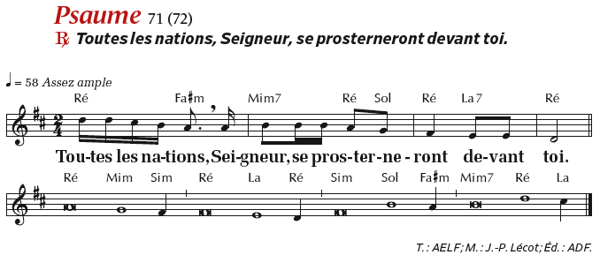

Dieu, donne au roi tes pouvoirs,
à ce fils de roi ta justice.
Qu’il gouverne ton peuple avec justice,
qu’il fasse droit aux malheureux ! ℟.

En ces jours-là, fleurira la justice,
grande paix jusqu’à la fin des lunes !
Qu’il domine de la mer à la mer,
et du Fleuve jusqu’au bout de la terre ! ℟.
Les rois de Tarsis et des Îles apporteront des présents.
Les rois de Saba et de Seba feront leur offrande.
Tous les rois se prosterneront devant lui,
tous les pays le serviront. ℟.

Il délivrera le pauvre qui appelle
et le malheureux sans recours.
Il aura souci du faible et du pauvre,
du pauvre dont il sauve la vie. ℟.

Deuxième lecture Lecture de la lettre de saint Paul apôtre aux Éphésiens (3, 2-3a. 5-6)
« Il est maintenant révélé que les nations sont associées
au même héritage, au partage de la même promesse »

Frères, vous avez appris, je pense, en quoi consiste la grâce que Dieu m’a donnée pour vous : par révélation, il m’a fait connaître le mystère. Ce mystère n’avait pas été porté à la connaissance des hommes des générations passées, comme il a été révélé maintenant à ses saints Apôtres et aux prophètes, dans l’Esprit. Ce mystère,
c’est que toutes les nations sont associées au même héritage, au même corps, au partage de la même promesse, dans le Christ Jésus, par l’annonce de l’Évangile.
– Parole du Seigneur.

♫ Acclamation ALLELUIA IRLANDAIS
Alléluia ! Alléluia !
Alléluia ! Alléluia !
« Nous avons vu son étoile à l’orient, et nous sommes venus adorer le Seigneur. »
Alléluia ! Alléluia !
Alléluia ! Alléluia !

Evangile Évangile de Jésus Christ selon saint Matthieu (2, 1-12)
« Nous sommes venus d’Orient adorer le roi »

Jésus était né à Bethléem en Judée, au temps du roi Hérode le Grand. Or, voici que des mages venus d’Orient arrivèrent à Jérusalem et demandèrent : « Où est le roi des Juifs qui vient de naître ? Nous avons vu son étoile à l’orient et nous sommes venus nous prosterner devant lui. »
En apprenant cela, le roi Hérode fut bouleversé, et tout Jérusalem avec lui. Il réunit tous les grands prêtres et les scribes du peuple, pour leur demander où devait naître le Christ. Ils lui répondirent : « À Bethléem en Judée, car voici ce qui est écrit par le prophète : Et toi, Bethléem, terre de Juda, tu n’es certes pas le dernier parmi les chefs-lieux de Juda, car de toi sortira un chef, qui sera le berger de mon peuple Israël. »
Alors Hérode convoqua les mages en secret pour leur faire préciser à quelle date l’étoile était apparue ; puis
il les envoya à Bethléem, en leur disant : « Allez vous renseigner avec précision sur l’enfant. Et quand vous l’aurez trouvé, venez me l’annoncer pour que j’aille, moi aussi, me prosterner devant lui. »
Après avoir entendu le roi, ils partirent.
Et voici que l’étoile qu’ils avaient vue à l’orient les précédait, jusqu’à ce qu’elle vienne s’arrêter au-dessus de l’endroit où se trouvait l’enfant. Quand ils virent l’étoile, ils se réjouirent d’une très grande joie. Ils entrèrent dans la maison, ils virent l’enfant avec Marie sa mère ; et, tombant à ses pieds, ils se prosternèrent devant lui. Ils ouvrirent leurs coffrets, et lui offrirent leurs présents : de l’or, de l’encens et de la myrrhe.
Mais, avertis en songe de ne pas retourner chez Hérode, ils regagnèrent leur pays par un autre chemin.

Homélie

Credo
♫ Prière universelle
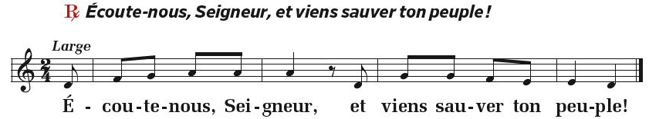
- « Nous avons vu son étoile à l’orient. »
Pour l’Église, afin qu’elle accueille et accompagne tous ceux qui cherchent une espérance nouvelle...
... Ensemble... prions le Seigneur ! ℟.

- « Nous sommes venus nous prosterner devant lui. »
Pour les dirigeants des nations, afin qu’ils aident les croyants de toutes religions à vivre en pleine fraternité au service du bien commun. Avec le pape François...
... Ensemble... prions le Seigneur ! ℟.

- « Ils se réjouirent d’une très grande joie. »
Pour toutes nos sœurs et tous nos frères qui sont en souffrance, afin que la joie de Noël les console et que le cri des pauvres parvienne jusqu’au Père...
... Ensemble... prions le Seigneur ! ℟.

- « Ils se prosternèrent devant lui. »
Pour notre communauté et pour tous les baptisés, afin que nous sachions prendre le temps de rendre grâce et d’annoncer au monde la Bonne Nouvelle...
... Ensemble... prions le Seigneur ! ℟.

♫ Offertoire JESUS, TOI QUI AS PROMIS N°120

Jésus, toi qui as promis
D’envoyer l’Esprit à ceux qui te prient,
Ô Dieu pour porter au monde ton feu,
Voici l’offrande de nos vies.

♫ Sanctus MESSE D’EMMAÜS

Saint ! Saint ! Saint, le Seigneur, Dieu de l'univers ! (Bis)
Le ciel et la terre sont remplis de ta gloire.
Hosanna au plus haut des cieux.
Béni soit celui qui vient au nom du Seigneur.
Hosanna au plus haut des cieux,
Hosanna au plus haut des cieux.

♫ Anamnèse

Gloire à toi qui étais mort, Gloire à toi, Jésus
Gloire à toi qui es vivant, Gloire à toi
Gloire à toi ressuscité,
Viens revivre en nous
Aujourd’hui et jusqu’au dernier jour.

Notre Père (récité)

♫ Agnus : MESSE D’EMMAÜS

- Agneau de Dieu, Pain partagé
Qui enlèves le péché du monde,
Prends pitié de nous.

- Agneau de Dieu, Corps du seigneur
Qui enlèves le péché du monde,
Prends pitié de nous.

- Agneau de Dieu, Agneau vainqueur
Qui enlèves le péché du monde,
donne-nous la paix.

♫ Communion APPROCHONS-NOUS DE LA TABLE N°45

- Approchons-nous de la table
Où le Christ va s’offrir parmi nous.
Offrons-lui ce que nous sommes,
Car le Christ va nous transformer en lui.

- Voici l’admirable échange
Où le Christ prend sur lui nos péchés.
Mettons-nous en sa présence,
Il nous revêt de sa divinité.

- Père, nous te rendons grâce,
Pour ton Fils, Jésus-Christ le Seigneur.
Par ton Esprit de puissance,
Rends-nous dignes de vivre de tes dons.

Annonces
- Dimanche prochain, 10 janvier, Messe du BAPTÊME DU SEIGNEUR – 10h30 – La célébration sera présidée par le P. Guillaume de LISLE (notre Vicaire Général) que nous remercions pour sa présence aujourd’hui à Saint Jean les Deux Jumeaux.
- __________________________________________________________________________________
- __________________________________________________________________________________

♫ Envoi QU’EXULTE TOUT L’UNIVERS N°9

℟. Qu’exulte tout l’univers, que soit chantée en tous lieux
La puissance de Dieu.
Dans une même allégresse terre et cieux dansent de joie,
Chantent Alléluia.

- Par amour des pécheurs
La lumière est venue,
Elle a changé les cœurs
De tous ceux qui l’ont reconnue.

- Exultez rendez gloire,
Chantez que Dieu est bon
Christ est notre victoire
Il est notre résurrection.

- Que chacun reconnaisse :
Jésus est notre roi.
Rejetons nos tristesses
Pour une éternité de joie

- Toi l’unique Seigneur,
Envoie l’Esprit d’amour.
Viens régner dans nos cœurs,
Nous voulons hâter ton retour
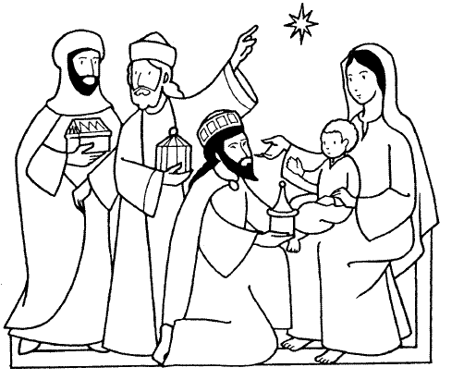

Si vous l’avez imprimé, merci de ne pas laisser ce feuillet dans l'Eglise :
Emportez-le avec vous.
Respectons les gestes barrière, pour nous protéger et protéger les autres.
Chaque dimanche, retrouvez et accédez en direct
à la feuille de Messe, aux textes du jour, et aux chants,
sur notre site paroissial : http://paroissesaintjean.org/

